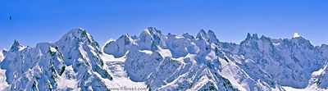

Зимние сборы «Адыл-Су 2007»

Всех альпинистов клуба приглашаем на зимние сборы – в знаменитое ущелье Адыл-Су, в котором многие уже побывали в летнее время. Теперь и у нас есть возможность проверить себя и попробовать свои силы в зимних горах!
Инструктора: Глубоков А.В., Колганов А.И., Макаров А.В.
Участники: с 1-го по 5-й этапы
Сроки: 26 января (выезд) – 12 февраля (приезд в Москву)
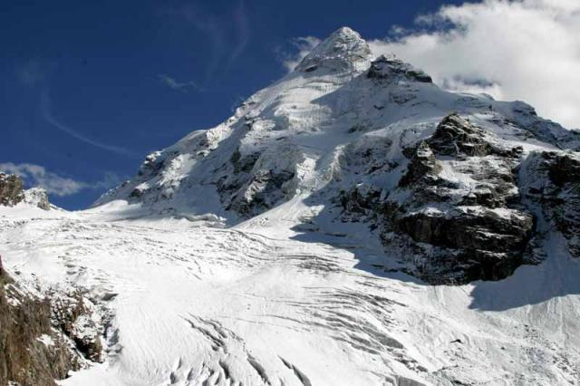

Программа:
День 1. Прибытие в Нальчик, трансфер до базового лагеря УМЦ «Эльбрус». Размещение в главном корпусе, знакомство с районом.
День 2 – день 5. Акклиматизация, подъем на «Зеленую гостиницу» и пер.ВЦСПС. Скальные, ледово-снежные занятия.
(Проведение инструкторами занятий в зависимости от уровня участников.)

День 6. Подход под маршруты отрядом. Устройство лагеря.
День 7. Тренировочные восхождения 1-2 к.т.
День 8. День отдыха. Учебные восхождения 2-3 к.т.
День 9. Учебные восхождения 2-3 к.т. Спуск в базовый лагерь.
День 10. День отдыха. Подготовка к восхождению
День 11-12. Учебные восхождения 2-4 к.т. 13 день - резервный день на непогоду.
День 14. Сборы в базовом лагере. Трансфер в Нальчик, отъезд в Москву.

Стоимость:
Количество участников | Стоимость для желающих (не членов клуба) | Стоимость для членов клуба
6 участников | 11000 руб. | 10 400 руб.
8 участников | 11 600 руб. | 11 000 руб.
10 участников | 10 500 руб. | 10 000 руб.
12 участников | 10 000 руб. | 9 500 руб.
15 участников | 10 200 руб. | 9 800 руб.

Окончательная стоимость может незначительно изменяться в зависимости от корректировки стоимости билетов.
Участникам необходимо до 10 января сдать не менее 70 % от общей стоимости. Остальная часть оплачивается не позднее 5-7 дней до отъезда.

Входит в стоимость:
- проживание в главном корпусе УМЦ «Эльбрус» в комнатах с размещением до 4-х человек;
- трехразовое питание начиная с первого дня и до момента отъезда в столовой центра, на выходы - паек;
- проезд на ж/д транспорте в Нальчик и обратно;
- трансфер в базовый лагерь и обратно;
- пользование общественным снаряжением (палатки, веревки, кухня);
- обеспечение радиосвязью, аптечкой (базовой и на выходы для отделений)
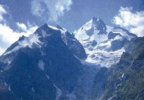
- работа инструкторов;
- страховка (включает оказание медицинской помощи и транспортировку до места оказания помощи).
Не входит в стоимость:
- питание в поезде и во время трасфера;
- экскурсии и развлечения в Приэльбрусье,
- прокат личного снаряжения.

Одежда и личное снаряжение (есть список на сайте):
Бивуачное:
-Легкий термос для чая на выход
-«Сидушку»
-Спальный мешок с комфортной температурой до -10°
Одежда и обувь:
-Куртка и штаны из «гортекс» + пуховый жилет (или пуховка и теплые брюки)
-«Поларовые» куртка -2 и штаны-1
-Термобелье
-Ботинки пластиковые или хорошие треккинговые «подкошечные»
-Гамаши
-Достаточное кол-во носков
-Перчатки теплые, рукавицы, рукавицы «верхонки» - можно одеть поверх перчаток или рукавиц
-Шапочка, «балаклава» или маска - от ветра и мороза

Заявки на зимний выезд принимаются до 10 января.
Контактное лицо: Глубоков Александр Васильевич
Тел. (916) 343 03 99

Описание района Адыл-Су и маршрутов:
http://mountains.tos.ru/~dilsu.htm
http://www.mountain.ru/world_mounts/caucasia/prielbrus/2000/review/adilsu.shtml

